Санкт – Петербургский национальный исследовательский

Университет информационных технологий, механики и оптики

Кафедра Программных систем

Практическая работа №3

По предмету «Теория построения инфокоммуникационных систем и сетей»

**КОРРЕЛЯЦИОННЫЙ АНАЛИЗ**

Выполнила: Алехина Д.В.

Группа: K4120

Проверил: к.т.н. Ананченко И.В.

Санкт – Петербург

2017 г.

**Цель:** Изучить вопрос о нахождении автокорреляционной функции.

**Ход работы:**

Пример 4.1. Приведем пример вычисления корреляционных характеристик случайных сигналов.

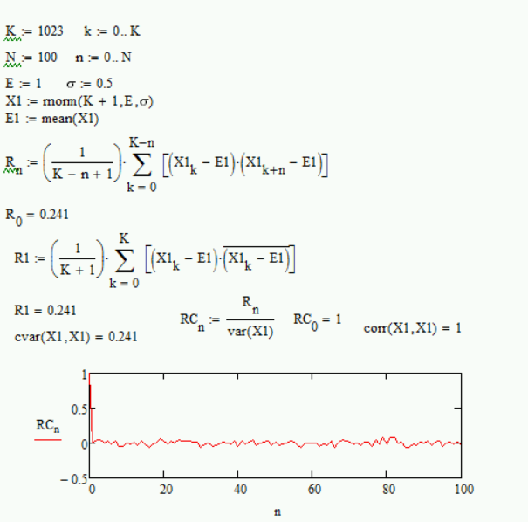

Рисунок 1 - Листинг вычисления автокорреляционной функции и коэффициента корреляции сигнала с нормальным распределением вероятностей

Пример 4.2. Вычислим функцию и коэффициент взаимной корреляции для двух сигналов, заданных в виде функций X1 – с нормальным распределением вероятностей и параметрами E = 1 – математическое ожидание, σ = 0,5 – стандартное отклонение, K = 1023 и X2 – с β -распределением вероятностей и параметрами u = 20, v = 4.

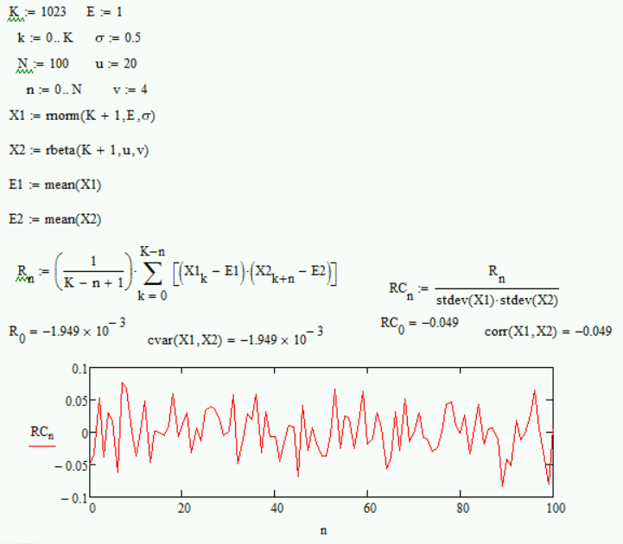

Рисунок 2 - Листинг вычисления функции и коэффициента взаимной корреляции

Пример 4.3. Вычислим автокорреляционную функцию сигнала Rn , заданного функцией Вейерштрасса.

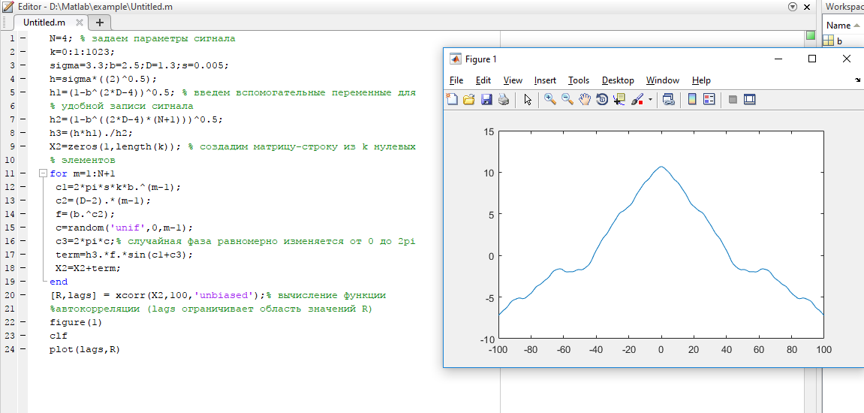

Рисунок 3 - Фрагмент автокорреляционной функции заданного сигнала.

Упражнение 2.

Вычислите автокорреляционную функцию и коэффициент корреляции для сигнала, заданного в виде функции с β - распределением вероятностей и параметрами u = 18, v = 5, k = 0,1..1023. Постройте график автокорреляционной функции в зависимости от числа n , где n = 0,1..100

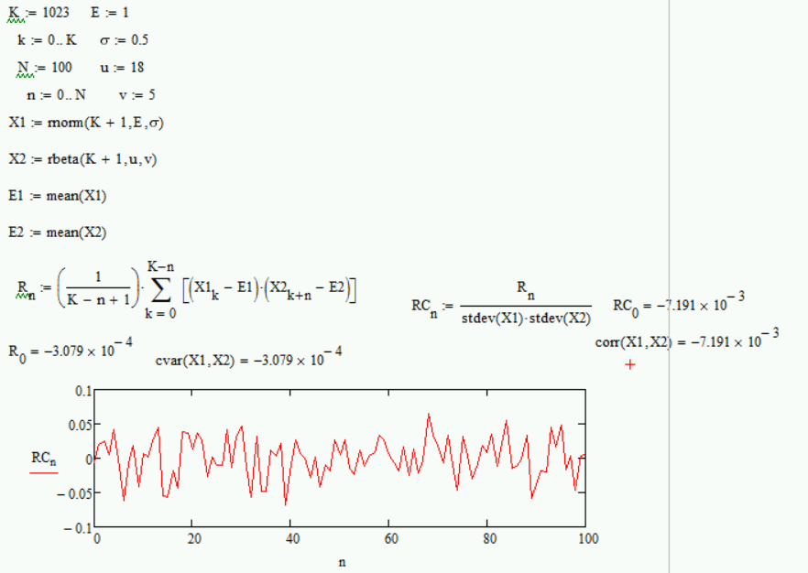Рисунок 4 - автокорреляционная функция и RCn коэффициент корреляции для сигнала

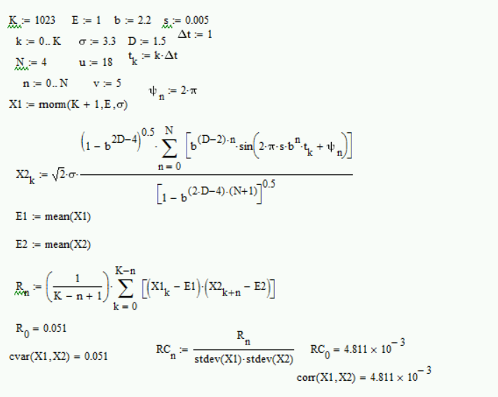

Рисунок 5 - Автокорреляционная функция и коэффициент корреляции

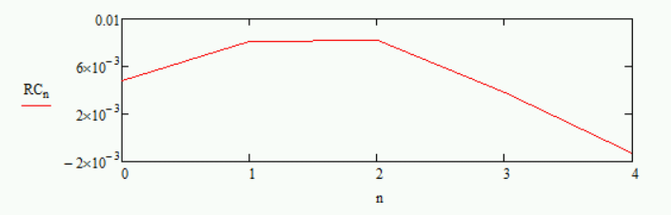

Рисунок 6 - Коэффициент корреляции